ГОСУДАРСТВЕННОЕ АВТОНОМНОЕ ПРОФЕССИОНАЛЬНОЕ ОБРАЗОВАТЕЛЬНО УЧРЕЖДЕНИЕ ТЮМЕНСКОЙ ОБЛАСТИ
«ТЮМЕНСКИЙ ТЕХНИКУМ СТРОИТЕЛЬНОЙ ИНДУСТРИИ И ГОРОДСКОГО ХОЗЯЙСТВА»

ОТЧЕТ

По теме:
«Разработка модульной структуры проекта»
по дисциплине:
МДК.02.01 ИНСТРУМЕНТАЛЬНЫЕ СРЕДСТВА РАЗРАБОТКИ ПРОГРАММНОГО ОБЕСПЕЧЕНИЯ
по специальности 09.02.07 Информационные системы и программирование

Выполнил: Хамитов Э.М,. Щепелин И.А
Группа: ИСиП 24– 11– 1
Отчет проверила: Гончарова Т. В.
«__» _________ 2025 г.

Тюмень, 2025

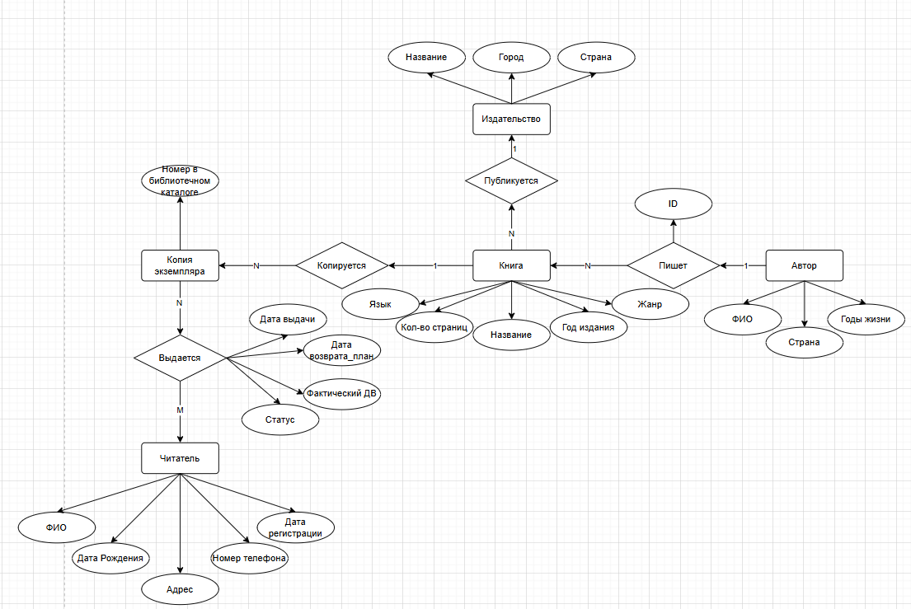
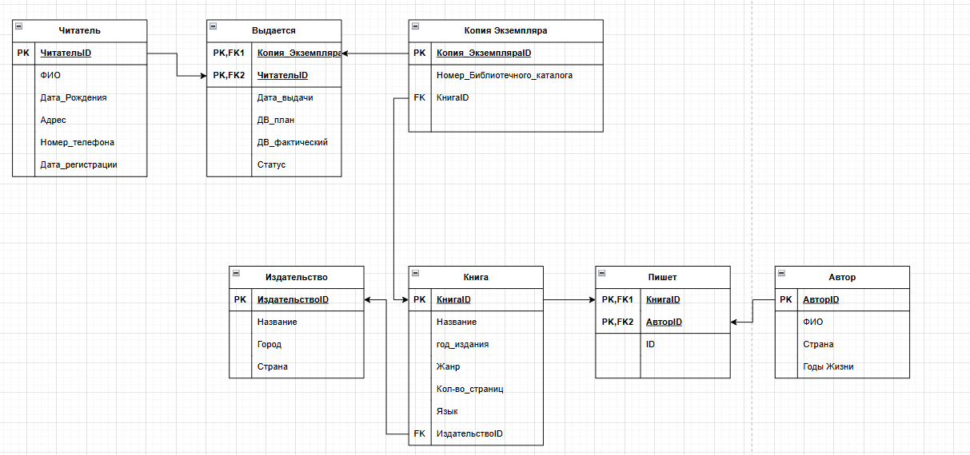
Данная диаграмма отображает структуру базы данных для библиотечной системы. Основные сущности включают Издательство, Книгу, Автора, Экземпляр и Читателя, каждая со своими атрибутами. Издательства публикуют книги, а авторы пишут их, причем одна книга может иметь нескольких авторов. Каждая книга существует в виде одного или нескольких физических экземпляров, которые выдаются читателям. Читатели регистрируются в системе и могут брать на время конкретные экземпляры книг, что фиксируется связью "Выдается". Диаграмма определяет основные информационные потоки и взаимосвязи между ключевыми объектами предметной области библиотечного каталога.

